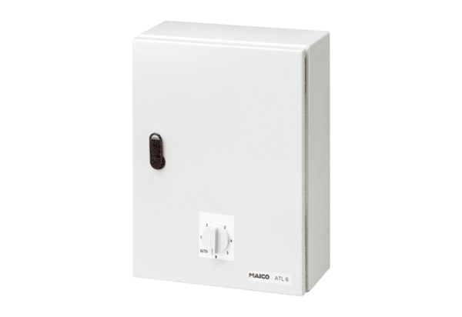System regulacji temperatury, moduł zasilacza ATL 6Opakowanie jednostkowe: 1 sztukaAsortyment: C
Numer artykułu: 0157.0758Producent: MAICO

